第1课第5.2节_数码相框_使用多种方法支持多输入_select方式
- Select机制
参考：UNIX环境高级编程 I/O多路转接

监测多个文件，只要有某一个文件可读/可写/异常或超时，即返回
int select(int nfds, fd_set *readfds, fd_set *writefds,fd_set *exceptfds, struct timeval *timeout);
nfds：最大文件句柄+1；
readfds：被监测是否可读的文件；
writefds：被监测是否可写的文件
exceptfds：被监测是否有异常的文件
timeout：超时时间；

- 代码修改
先获得所有输入设备的文件描述符，然后在主线程中使用select机制监控它们，当没有输入事件时select会休眠，而当有任何一个输入设备有数据时则会开始读数据；

- 测试CPU占用率
由于程序要接受串口终端的输入事件，所有无法后台运行。只能先启动telnetd服务，然后远程登录telnetd再来观察CPU占用率，具体操作如下：
# telnetd -l /bin/sh //启动telnet服务
# ./ebook test/xp/utf-8.txt font/wqy-microhei.ttc 16
然后用secureCRT通过telnet登录开发板：
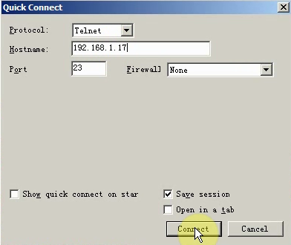
执行top命令：
# top
可以发现cpu占用率大大降低。

